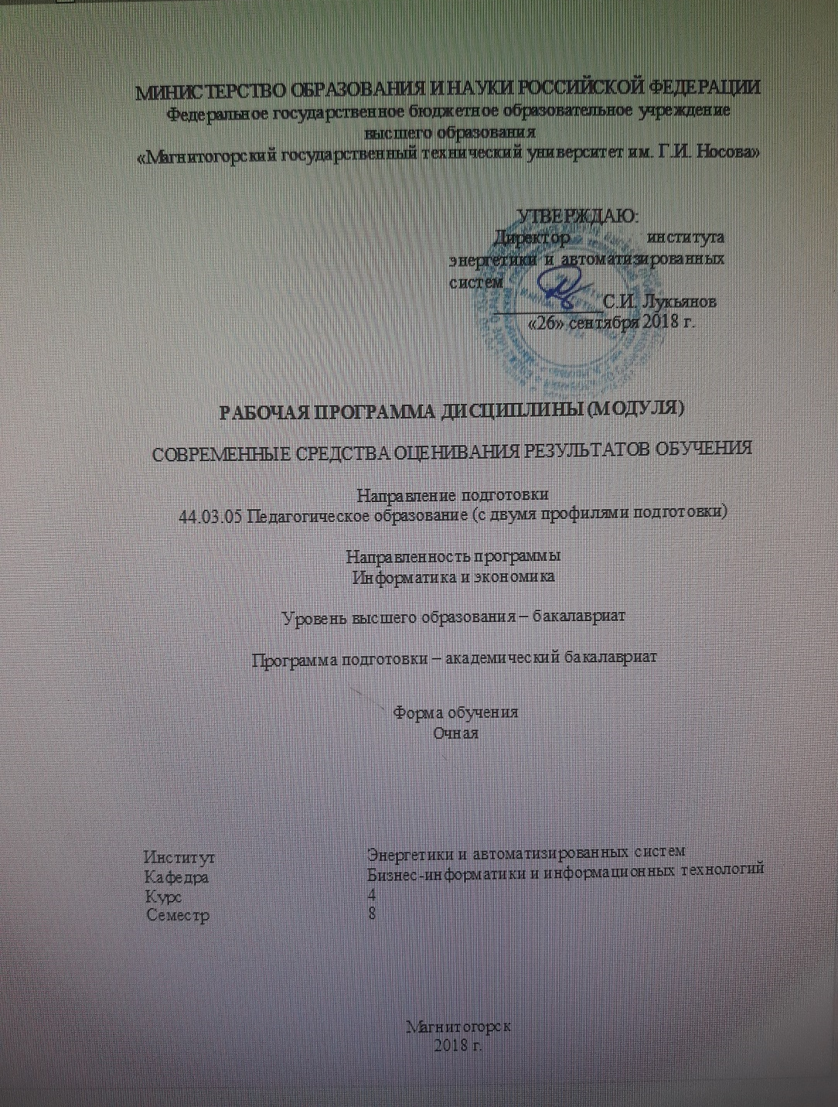

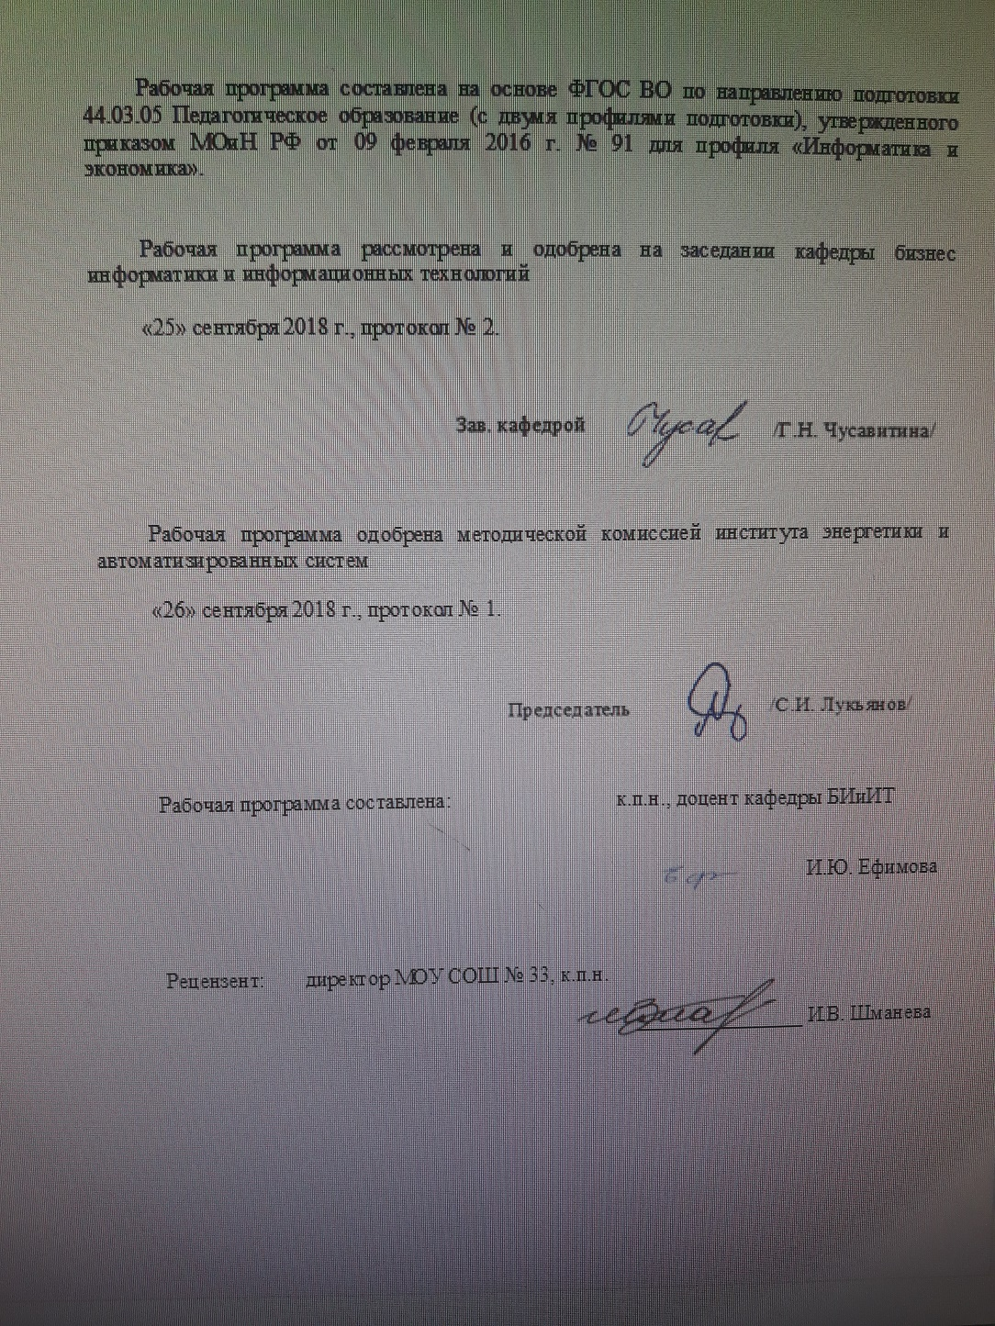

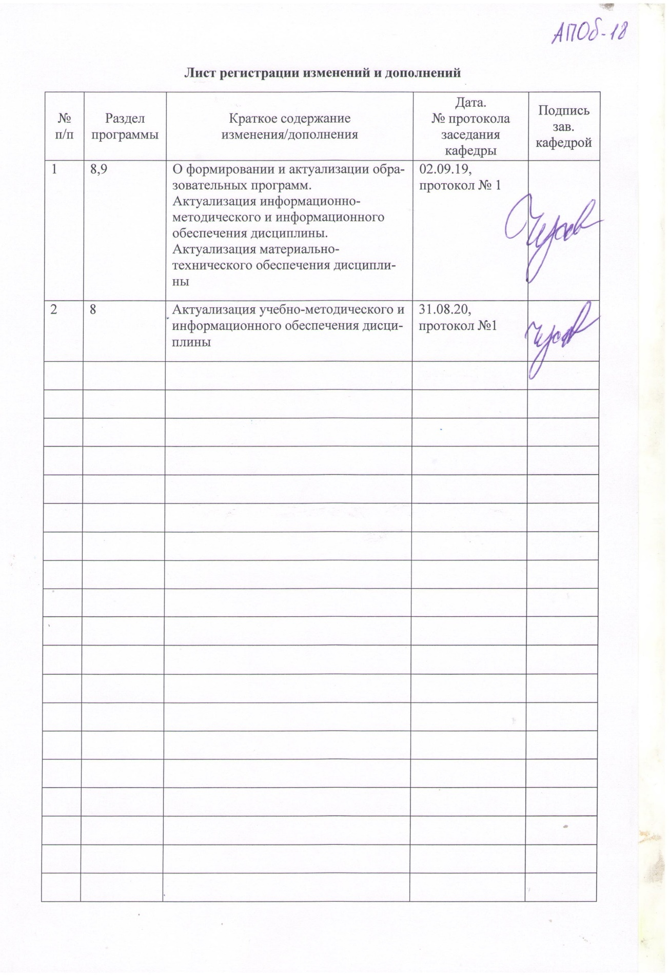

# Цели освоения дисциплины

Целями освоения дисциплины «Современные средства оценивания результатов обучения» являются формирование знаний в области педагогического контроля, теории педагогических измерений, а так же знакомство обучающихся с современными средствами оценки результатов обучения, методологическими и теоретическими основами тестового контроля, порядком организации и проведения единого государственного экзамена (ЕГЭ).

В результате изучения курса обучающийся должен иметь представление:

* о психологических и педагогических аспектах использования тестов для контроля знаний обучающихся.
* о методах конструирования и использования педагогических тестов;
* о методах шкалирования и интерпретации полученных результатов;
* о компьютерных технологиях, используемых в тестировании.
* о методах и приемах составления и оценивания результатов тестовых заданий по профильному предмету.

# Место дисциплины в структуре образовательной программы подготовки бакалавра

Дисциплина Б1.В.22 «Современные средства оценивания результатов обучения» изучается в вариативной части дисциплин и является обязательной дисциплиной по направлению подготовки 44.03.05 Педагогическое образование, изучается на 4 курсе в 8 семестре.

Знания (умения, навыки), полученные при изучении данной дисциплины будут необходимы для изучения дисциплин: «Дистанционные образовательные технологии», при прохождении производственной – преддипломной практики и подготовке к ВКР.

# Компетенции обучающегося, формируемые в результате освоения дисциплины и планируемые результаты обучения

В результате освоения дисциплины «Современные средства оценивания результатов обучения» обучающийся должен обладать следующими компетенциями:

| Структурный  элемент  компетенции | Планируемые результаты обучения |
| --- | --- |
| **ПК**-2 – способностью использовать современные методы и технологии обучения и диагностики | |
| Знать | * традиционные и современные подходы к оценке учебных достижений; * историю и современное состояние системы тестирования в России и за рубежом; * особенности тестовых технологий, виды и типы тестов, формы предтестовых заданий; * нормативные документы, регламентирующие проведение ОГЭ и ЕГЭ; |
| Уметь | * проводить экспертную оценку предтестовым заданиям, использовать на практике тесты разных видов; * проводить тестирование и анализировать полученные данные в рамках классической и современной теории создания тестов; * использовать методы психологической и педагогической диагностики для решения различных профессиональных задач. |
| Владеть | * навыками использования современных методов и технологий диагностики знаний по профильной дисциплине |
| **ДПК**-2 – способен использовать современные информационные и коммуникационные технологии для поддержки деятельности обучающихся в учебно-воспитательном процессе и внеурочной работе; для создания, формирования и администрирования электронных образовательных ресурсов | |
| Знать | * современные возможности информационных технологий для создания средств оценки и диагностики; * правила и технологию создания тестов с использованием ИКТ. |
| Уметь | * использовать специализированные онлайн ресурсы для разработки средств контроля; * создавать педагогически целесообразную и психологически безопасную образовательную среду с использованием ЭОР и средств контроля; |
| Владеть | * навыками работы с компьютерными пакетами программ по обработке результатов тестирования, навыками проведения математическо-статистической обработкой качества тестов. |

# Структура **и содержание дисциплины (модуля)**

Общая трудоемкость дисциплины составляет 4 зачетных единиц 144 акад. часов, в том числе:

* контактная работа – 94,1 акад. часов:
* аудиторная – 90 акад. часов;
* внеаудиторная – 4,1 акад. часов;
* самостоятельная работа – 14,2 акад. часов.
* подготовка к экзамену – 35,7 акад. часа

| Раздел/тема  дисциплины | Семестр | Аудиторная  контактная работа  (в акад. часах) | | Самостоятельная работа (в акад. часах) | Вид самостоятельной  работы | Форма текущего контроля успеваемости и  промежуточной аттестации | Код и структурный  элемент  компетенции |
| --- | --- | --- | --- | --- | --- | --- | --- |
| лекции | лаборат.  занятия |
| **Раздел 1. ПЕДАГОГИЧЕСКИЙ КОНТРОЛЬ В УЧЕБНОМ ПРОЦЕССЕ** | | | | | | | |
| 1.1. Педагогический контроль: структура, содержание, виды, функции, принципы. | 8 | 4 | 4/2И | 0,2 | Поиск дополнительной информации  Выполнение лаб. работы | Тестирование | ПК-2 зув  ДПК-2 зув |
| 1.2. Контроль и оценка в современном образовании, основные инновационные тенденции. | 8 | 4 | 4/2И | 1 | Выполнение лаб. работы | Отчет по лабораторной работе | ПК-2 зув  ДПК-2 зув |
| 1.3. Педагогические измерения. Компоненты и уровни измерений. | 8 | 4 | 4/2И | 1 | Выполнение лаб. работы | Отчет по лабораторной работе | ПК-2 зув  ДПК-2 зув |
| **Итого по разделу** | **8** | **12** | **12/6И** | **2,2** |  | **Тестирование** |  |
| **Раздел 2. ПЕДАГОГИЧЕСКИЕ ТЕСТЫ** | | | | | | | |
| 2.1. Виды и содержание педагогических тестов. | 8 | 4 | 6/2И | 2 | Выполнение лаб. работы | Отчет по лабораторной работе | ПК-2 зув  ДПК-2 зув |
| 2.2. Формы предтестовых заданий | 8 | 4 | 6/2И | 2 | Выполнение лаб. работы | Отчет по лабораторной работе | ПК-2 зув  ДПК-2 зув |
| 2.3. Компьютерное тестирование в образовании. | 8 | 4 | 6/2И | 2 | Выполнение лаб. работы | Отчет по лабораторной работе | ПК-2 зув  ДПК-2 зув |
| **Итого по разделу** | 8 | **12** | **18/6И** | **6** | **6** | **Тестирование** |  |
| **Раздел 3. КОНСТРУИРОВАНИЕ ТЕСТОВ** | | | | | | | |
| 3.1. Классическая теория и методики конструирования тестов | 8 | 4 | 8/2И | 2 | Выполнение лаб. работы | Отчет по лабораторной работе | ПК-2 зув  ДПК-2 зув |
| 3.2. Современная теория конструирования тестов | 8 | 4 | 8/2И | 2 | Выполнение лаб. работы | Отчет по лабораторной работе | ПК-2 зув  ДПК-2 зув |
| 3.3. Оценивание надежности и валидности педагогических тестов | 8 | 4 | 8/4И | 2 | Выполнение лаб. работы | Отчет по лабораторной работе | ПК-2 зув  ДПК-2 зув |
| **Итого по разделу** | 8 | **12** | **24/8И** | **6** |  | **Тестирование** |  |
| **Итого по дисциплине** |  | 36 | **54/20И** | **14,2** |  | **Экзамен** |  |

# **Образовательные** и информационные технологии

Для реализации предусмотренных видов учебной работы в качестве образовательных технологий в преподавании дисциплины «Современные средства оценивания результатов обучения» используются традиционная и модульно-компетентностная технологии.

1. Для формирования новых теоретических и фактических знанийиспользуются лекционные занятия:

* *обзорные* – для рассмотрения общих вопросов использования информационно-коммуникационных технологий в образовании, для систематизации и закрепления знаний;
* *информационные* – для ознакомления с основными принципами использования информационно-коммуникационных технологий в образовании, основными понятиями информационно-коммуникационные технологий;
* *проблемные* – для развития исследовательских навыков;
* *визуализация* – изложение содержания лекции сопровождается презентацией.

1. Для приобретения новых фактических знаний и практических умений используются лабораторные занятия:

* компьютерный практикум;
* разбор результатов выполнения лабораторных работ.

1. Для приобретения новых теоретических и фактических знаний, когнитивных и практических умений используется самостоятельная работа:

* самостоятельное изучение учебной литературы;
* подготовка к опросу;
* выполнение индивидуальных заданий;
* подготовка к зачету и экзамену.

1. Для проведения занятий в интерактивной форме:

* ориентация студентов на образовательные интернет-ресурсы;
* работа в команде;
* case-study: разбор результатов выполнения лабораторных работ, анализ ошибок, совместный поиск вариантов рационального решения проблемы.

В ходе проведения занятий предусматривается использование средств вычислительной техники при выполнении лабораторных работ, индивидуальных заданий, тестировании.

# **Учебно**-методическое обеспечение самостоятельной работы студентов

По дисциплине «Современные средства оценивания результатов обучения» предусмотрена аудиторная и внеаудиторная самостоятельная работа обучающихся.

Аудиторная самостоятельная работа обучающихся предполагает решение контрольных заданий на лабораторных занятиях и лекциях.

Примерные аудиторные контрольные работы (АКР):

**АКР 1. Педагогический контроль в учебном процессе**

1. Как вы трактуете понятия «контроль», «проверка», «оценивание», «оценка», «отметка»?
2. Определите ведущие требования к системе оценивания учебных достижений школьников.
3. В чем проявляется модернизация системы оценивания в общеобразовательной школе?
4. Обоснуйте применение портфолио как перспективной формы представления индивидуальных достижений школьника в определенный период его обучения.

**АКР 2. Педагогические тесты**

1. Охарактеризуйте основные принципы теории тестов, предложенные Ф. Гальтоном. Как данные принципы используются в настоящее время? -
2. Какие требования тестирования, выдвинутые Дж. Кеттелом. положены в основу современной тестологии?
3. Охарактеризуйте значение работ А. Бине и Т. Симона в развитии современной тестологии.
4. В чем заключается особенность технологии полного усвоения Дж. Кэррола и Б. Блума?
5. Какие этапы развития педагогической тестологии в России можно выделить?
6. Охарактеризуйте современные подходы к определению понятия «тест». Как Вы трактуете данное определение?
7. Какие основные понятия характеризуют теорию педагогических измерений?
8. Охарактеризуйте виды и типы тестовых заданий по А.Н. Майорову.
9. Охарактеризуйте формы тестовых заданий по В.С. Аванесову.
10. В чем заключаются различия между педагогическими и психологическими тестами? Можно ли говорить об однозначности этих различий?

**АКР 3. Конструирование тестов**

1. Каковы этапы разработки теста и в чем психологическое значение каждого из этапов?
2. Что такое спецификация теста, что она в себя включает?
3. Приведите примеры измерения величин в нормальной шкале и шкале отношений.
4. Можно ли выбрать единую шкалу тестовых баллов и пользоваться ею при любых видах измерений и любых тестах?
5. Как соотнести конструктную и содержательную валидность теста? Связанны ли они, по вашему мнению, можно ли заменить оценку конструктной валидности теста оценкой его содержательной валидности?

Внеаудиторная самостоятельная работа обучающихся осуществляется в виде изучения литературы по соответствующему разделу с проработкой материала, конспектирование лекций, оформления отчетов по лабораторным работам; выполнения индивидуальных домашних заданий.

**Перечень примерных контрольных заданий для самостоятельной работы:**

1. Составьте задания в тестовой форме с выбором одного правильного ответа (в соответствии с профилем специальности).
2. Составьте задания в тестовой форме с выбором нескольких правильных ответов (в соответствии с профилем специальности).
3. Составьте задания в тестовой форме открытой формы (в соответствии с профилем специальности).
4. Составьте задания в тестовой форме на установление правильной последовательности.
5. Интерпретируйте результаты выполнения тестовых заданий.
6. Составьте «портфолио» по дисциплине «Современные средства оценки результатов обучения».
7. Проведите мониторинг успеваемости в своей группе по изучаемой дисциплине.

# **Оценочные средства для проведения промежуточной аттестации**

**а) Планируемые результаты обучения и оценочные средства для проведения промежуточной аттестации:**

| Структурный элемент  компетенции | Планируемые результаты обучения | Оценочные средства |
| --- | --- | --- |
| ПК-2 – способностью использовать современные методы и технологии обучения и диагностики | | |
| Знать | * традиционные и современные подходы к оценке учебных достижений; * историю и современное состояние системы тестирования в России и за рубежом; * особенности тестовых технологий, виды и типы тестов, формы предтестовых заданий; * нормативные документы, регламентирующие проведение ОГЭ и ЕГЭ; | *Перечень теоретических вопросов к экзамену:*   1. Документы, регламентирующие учебный процесс в средних общеобразовательных учреждениях. 2. Федеральный государственный стандарт общего образования. 3. Виды учебных программ по информатике, их структура и содержание. Требования к уровню подготовки выпускников. 4. Основные принципы отбора и построения содержания образования. 5. Особенности профильного обучения по информатике. 6. Особенности построения учебного плана для различных профилей обучения в старшей школе. 7. Шкалы и таксономии оценки достижений учащихся. 8. Подходы к аттестации учащихся по итогам изучения элективного курса. 9. Особенности построения индивидуальных образовательных маршрутов учащихся. 10. Приоритетные педагогические технологии в профильном обучении. Преимущества и недостатки, возможности и ограничения применения той или иной педагогической технологии в профильном обучении. 11. Формы итоговой аттестации в современной школе. Их достоинства и недостатки. 12. Необходимость введения ЕГЭ в профильной школе. 13. Особенности реализации ЕГЭ на современном этапе. Перспективы развития ЕГЭ в отечественном образовании. 14. Понятийный аппарат процесса оценивания. 15. Основные направления модернизации системы оценки качества школьного образования. 16. Инновации в системе оценивания обучающихся основной школы. |
| Уметь | * проводить экспертную оценку предтестовым заданиям, использовать на практике тесты разных видов; * проводить тестирование и анализировать полученные данные в рамках классической и современной теории создания тестов; * использовать методы психологической и педагогической диагностики для решения различных профессиональных задач. | *Практические задания*   * 1. Составьте тест по одному из школьных разделов информатики, используя различные тестовые задания. |
| Владеть | * навыками использования современных методов и технологий диагностики знаний по профильной дисциплине | *Комплексное задание:*  Проектирование системы контроля и оценки знаний по одному из школьных разделов информатики |
| ДПК-2 – способен использовать современные информационные и коммуникационные технологии для поддержки деятельности обучающихся в учебно-воспитательном процессе и внеурочной работе; для создания, формирования и администрирования электронных образовательных ресурсов | | |
| Знать | * современные возможности информационных технологийи для создания средств оценки и диагностики; * правила и технологию создания тестов с использованием ИКТ. | *Перечень теоретических вопросов к экзамену:*   1. Инновации в оценивании образовательной деятельности обучающихся средней полной школы. 2. Становление и развитие тестирования у нас в стране и за рубежом. 3. Сущность и понятие педагогического теста. Классификация тестов. 4. Тестовое задание как структурная единица теста. 5. Компьютерное тестирование и адаптивный тестовый контроль. 6. Показатели качества тестов. Эмпирические требования к качеству тестовых заданий. 7. Надежность теста и проблема угадывания правильного ответа. Валидность тестовых результатов. 8. Индивидуальные особенности учащихся и тестовый контроль. 9. Современные подходы к объективной оценке учебных достижений. 10. Принципы создания контрольно-измерительных материалов. 11. Личностно ориентированная технология подготовки учащихся к ЕГЭ. 12. Возможности использования портфолио в профильном обучении. Их виды, преимущества и недостатки. 13. Варианты обсуждения портфолио на разных этапах профильного обучения. Процесс оценки портфолио. 14. Теория и технология проведения централизованного тестирования. 15. Компьютерная обработка результатов тестирования. 16. Рейтинговая система контроля знаний. |
| Уметь | * использовать специализированные онлайн ресурсы для разработки средств контроля; * создавать педагогически целесообразную и психологически безопасную образовательную среду с использованием ЭОР и средств контроля; | *Практические задания*   * 1. Проведите анализ разработанных тестовых заданий.   2. Интерпретируйте результаты выполнения тестовых заданий |
| Владеть | * навыками работы с компьютерными пакетами программ по обработке результатов тестирования, навыками проведения математическо-статистической обработкой качества тестов. | *Комплексное задание:*  Проектирование системы контроля и оценки знаний по одному из школьных разделов информатики |

**б) Порядок проведения промежуточной аттестации, показатели и критерии оценивания:**

Промежуточная аттестация по дисциплине «Современные средства оценивания результатов обучения» включает теоретические вопросы, позволяющие оценить уровень усвоения обучающимися знаний, и практические задания, выявляющие степень сформированности умений и владений, проводится в форме экзамена.

**Показатели и критерии оценивания экзамена:**

Экзамена по данной дисциплине проводится в устной форме:

– на оценку «отлично» (5 баллов) – обучающийся демонстрирует высокий уровень сформированности компетенций, всестороннее, систематическое и глубокое знание учебного материала, свободно выполняет практические задания, свободно оперирует знаниями, умениями, применяет их в ситуациях повышенной сложности.

– на оценку «хорошо» (4 балла) – обучающийся демонстрирует средний уровень сформированности компетенций: основные знания, умения освоены, но допускаются незначительные ошибки, неточности, затруднения при аналитических операциях, переносе знаний и умений на новые, нестандартные ситуации.

– на оценку «удовлетворительно» (3 балла) – обучающийся демонстрирует пороговый уровень сформированности компетенций: в ходе контрольных мероприятий допускаются ошибки, проявляется отсутствие отдельных знаний, умений, навыков, обучающийся испытывает значительные затруднения при оперировании знаниями и умениями при их переносе на новые ситуации.

– на оценку «неудовлетворительно» (2 балла) – обучающийся демонстрирует знания не более 20% теоретического материала, допускает существенные ошибки, не может показать интеллектуальные навыки решения простых задач.

– на оценку «неудовлетворительно» (1 балл) – обучающийся не может показать знания на уровне воспроизведения и объяснения информации, не может показать интеллектуальные навыки решения простых задач.

# **Учебно**-методическое и информационное обеспечение дисциплины

а) Основная литература:

1. Гордиенко О.В. Современные средства оценивания результатов обучения : учебник для вузов / О.В. Гордиенко. – 2-е изд., испр. и доп. – М.: Издательство Юрайт, 2020. – 177 с. – Режим доступа: <https://urait.ru/viewer/sovremennye-sredstva-ocenivaniya-rezultatov-obucheniya-453254>

2. Гордиенко О.В. Современные средства оценивания результатов обучения. Практикум : учебное пособие для вузов / О. В. Гордиенко. – 2-е изд., испр. и доп. – М.: Издательство Юрайт, 2020. – 115 с. – Режим доступа: <https://urait.ru/viewer/sovremennye-sredstva-ocenivaniya-rezultatov-obucheniya-praktikum-453253>

**б)** Дополнительная **литература:**

1. Воробьева, С. В. Современные средства оценивания результатов обучения в общеобразовательной школе : учебник для вузов / С. В. Воробьева. – 2-е изд., перераб. и доп. – М.: Издательство Юрайт, 2020. – 770 с. – Режим доступа: <https://urait.ru/viewer/sovremennye-sredstva-ocenivaniya-rezultatov-obucheniya-v-obscheobrazovatelnoy-shkole-448383>

2. Звонников В.И. Оценка качества результатов обучения при аттестации (компетентностный подход) [Электронный ресурс] : учеб. пособие / В.И. Звонников, М.Б. Челышкова. – 2-е изд., перераб. и доп. – М.: Логос, 2020. – 280 с. – Режим доступа: <https://znanium.com/read?id=367500>

3. Крокер Л. Введение в классическую и современную теорию тестов [Электронный ресурс] : учебник / Л. Крокер, Дж. Алгина; под общей ред. В. И. Звонникова и М. Б. Челышковой. – М.: Логос, 2020. – 680 с. – Режим доступа: <https://znanium.com/read?id=367349>

4. Курзаева, Л. В. Современные средства оценки результатов обучения : практикум / Л. В. Курзаева ; МГТУ. – Магнитогорск : МГТУ, 2015. - Загл. с титул. экрана. – URL: <https://magtu.informsystema.ru/uploader/fileUpload?name=1409.pdf&show=dcatalogues/1/1123924/1409.pdf&view=true> (дата обращения: 25.09.2020). – Макрообъект. – Текст : электронный. – Сведения доступны также на CD-ROM.

5. Курзаева, Л. В. Статистические инструменты качества в управлении образованием : практикум / Л. В. Курзаева ; МГТУ. – Магнитогорск : МГТУ, 2015. –Загл. с титул. экрана. – URL: <https://magtu.informsystema.ru/uploader/fileUpload?name=1408.pdf&show=dcatalogues/1/1123923/1408.pdf&view=true> (дата обращения: 25.09.2020). – Макрообъект. – Текст : электронный. – Сведения доступны также на CD-ROM.

6. Мовчан, И. Н. Сборник тестов и заданий по дисциплине «Современные средства оценивания результатов обучения» : задачник [для вузов] / И. Н. Мовчан ; Магнитогорский гос. технический ун-т им. Г. И. Носова. – Магнитогорск : МГТУ им. Г. И. Носова, 2020. Загл. с титул. экрана. – URL : <https://magtu.informsystema.ru/uploader/fileUpload?name=4194.pdf&show=dcatalogues/1/1535688/4194.pdf&view=true> (дата обращения: 09.10.2020). – Макрообъект. – Текст : электронный. – Сведения доступны также на CD-ROM.

6. Саукова Н. М. Использование систем автоматизированного контроля знаний в профессиональной деятельности педагога: учебно-методическое пособие / Саукова Н.М., Соколова Г.Ю. и др. – М.: Прометей, 2013. – 126 с. – Режим доступа: <https://znanium.com/read?id=263169>

в) Методические указания

1. Мовчан, И. Н. Методические рекомендации по изучению дисциплины «Современные средства оценивания результатов обучения» для обучающихся по направлению 44.03.05 «Педагогическое образование (с двумя профилями подготовки)». – Магнитогорск : Изд-во Магнитогорск. гос. техн. ун-та им. Г.И. Носова, 2020. – 29 с.

2. Мовчан, И. Н. Современные средства оценивания результатов обучения : учебно-методическое пособие [для вузов] / И. Н. Мовчан ; МГТУ. – Магнитогорск : МГТУ, 2019. – 1 электрон. опт. диск (CD-ROM). – Загл. с титул. экрана. – URL: https://magtu.informsystema.ru/uploader/fileUpload?name=3805.pdf&show=dcatalogues/1/1529973/3805.pdf&view=true (дата обращения: 25.09.2020). – Макрообъект. – ISBN 978-5-9967-1542-8. – Текст : электронный. – Сведения доступны также на CD-ROM.

г) Программное обеспечение и интернет-ресурсы

**Программное** **обеспечение**

|  |  |  |
| --- | --- | --- |
| Наименование ПО | № договора | Срок действия лицензии |
| MS Windows 7 Professional(для классов) | Д-1227-18 от 08.10.2018 | 11.10.2021 |
| MS Office 2007 Professional | № 135 от 17.09.2007 | бессрочно |
| 7Zip | свободно распространяемое ПО | бессрочно |
| FAR Manager | свободно распространяемое ПО | бессрочно |

**Профессиональные** **базы** **данных** **и** **информационные** **справочные** **системы**

|  |  |
| --- | --- |
| Название курса | Ссылка |
| Электронная база периодических изданий East View Information Services, ООО «ИВИС» | URL: https://dlib.eastview.com/ |
| Национальная информационно-аналитическая система – Российский индекс научного цитирования (РИНЦ) | URL: https://elibrary.ru/project_risc.asp |
| Поисковая система Академия Google (Google Scholar) | URL: https://scholar.google.ru/ |
| Информационная система - Единое окно доступа к информационным ресурсам | URL: http://window.edu.ru/ |
|

# Материально-техническое обеспечение дисциплины

Материально-техническое обеспечение дисциплины включает:

| Тип и название аудитории | Оснащение аудитории |
| --- | --- |
| Учебные аудитории для проведения занятий лекционного типа | Персональный компьютер (или ноутбук), с выходом в Интернет и с доступом в электронную информационно-образовательную среду университета. Доска, мультимедийный проектор, экран. Мультимедийные презентации к лекциям, учебно-наглядные пособия |
| Учебные аудитории для проведения лабораторных (практических) занятий, групповых и индивидуальных консультаций, текущего контроля и промежуточной аттестации | Персональные компьютеры, с выходом в Интернет и с доступом в электронную информационно-образовательную среду университета. Комплекс лабораторных (практических) работ, тестовых заданий для проведения промежуточного и рубежного контроля. |
| Помещения для самостоятельной работы обучающихся | Персональные компьютеры, с выходом в Интернет и с доступом в электронную информационно-образовательную среду университета. |
| Помещение для хранения и профилактического обслуживания учебного оборудования | Стеллажи для хранения учебно-наглядных пособий и учебно-методической документации. |